Российская Федерация
Ямало-Ненецкий автономный округ
Муниципальное образование Тазовский район
Муниципальное бюджетное учреждение дополнительного образования Тазовская детская школа искусств

Методическая работа на тему:
«Основы рациональной
аппликатуры домриста»

Выполнила: преподаватель отдела народных инструментов
Кудрявая Н.Ю.

п. Тазовский 2020 г.

Оглавление.

Введение ………………………………………………………………………..3

Глава I. Общие сведения об аппликатуре…………………………………….4

Глава II. Расположение пальцев в позициях………………………………….6

Глава III. Аппликатура как средство художественной выразительности…16

Заключение………………………………………………………………….....25

Список использованной литературы………………...………………………26

Введение.

Вопросы аппликатуры имеют важное значение в процессе обучения игре на домре. Часто приходится сталкиваться с примерами, когда учащиеся училищ и студенты первых курсов ВУЗов применяют самую невероятную аппликатуру.
Можно указать множество причин. Во-первых, педагоги музыкальных школ в классе по специальности уделяют этому вопросу недостаточно внимания, а детский малоразвитый художественный вкус не позволяет быть требовательным к выбору аппликатуры.
Другая причина – техническое несовершенство исполнительского аппарата. Особенно это заметно у тех учащихся музыкальных училищ, которые поступили после двух-трех лет занятий в самодеятельности. В этом случае выбор аппликатуры зависит от технических затруднений исполнителя. Например, при слабо развитом четвертом пальце некоторые стремятся ограничить его употребление, не учитывая то, что вопрос о слабом мизинце важен. Он должен быть активен, как и остальные пальцы.
Следующая проблема заключается в том, что вопросы аппликатуры на домре не получили еще исчерпывающего освещения в специальной литературе. В то же время эти вопросы подробно исследованы в скрипичной методике. Многие положения целиком и полностью сохраняют свою силу и для домры. Вместе с тем различия в конструкции и способы звукоизвлечения определяют особенности домровой аппликатуры, что и вызывает необходимость дальнейшей разработки данного вопроса.

Глава I. Общие сведения об аппликатуре.

Аппликатура — одно из наиболее существенных исполнительских средств домриста. Ее выбор является важным компонентом художественного мастерства. Выбор аппликатуры может облегчить овладение технической трудностью, открыть новые художественные горизонты. Но он может и отрицательно сказаться на качестве игры, если исполнитель не осознал до конца целесообразность использования той или иной аппликатуры в соответствии со стоящей перед ним технической и художественной задачей.
Аппликатурные возможности следует рассматривать с определенными музыкальными, акустическими и физическими явлениями с особенностями строения рук с различными видами расположения и передвижения пальцев на грифе, с особенностями музыкальной фразировки, звучания и тембра, что имеет прямое отношение к форме передачи произведения того или иного стиля.
Нельзя не предостеречь против понимания рациональной аппликатуры как «вещи в себе». Не всегда критерием выбора аппликатуры должно являться удобство выполнения. Выбор аппликатуры должен, прежде всего, согласоваться не с техническим удобством, а со смыслом исполняемой музыки.
Часто рациональная аппликатура является не лучшей, а худшей, ибо не приводит к нужной звуковой окраске, не способствует рельефности музыкальной фразы. В этом смысле можно говорить об эстетики аппликатуры, так как непонимание «стиля» аппликатуры порой нарушает исполнительский образ произведения.
Проблема аппликатуры одна из наиболее сложных в педагогике. Казавшейся некогда незыблемыми, некоторые принципы теряли свое значение и заменялись новыми. Не только ряд редакций, но и привычная аппликатура гамм подвергается критике. Возникают и новые предложения по рационализации существенных систем аппликатуры.
Не ставя перед собой задачи освещения всего этого круга вопросов, следует учитывать о некоторых важнейших аппликатурных принципах, с которыми педагогу следует в первую очередь познакомить учеников школы и училищ.

Глава II. Расположение пальцев в позициях.

Позицией называется положение левой руки на грифе, определяемое соотношением и взаимодействием первого и большого пальцев и позволяющее исполнить, не сдвигая руки с места, заданную последовательность звуков. Местоположение позиции определяется расстоянием первого пальца (поставленного на струну). Позиции обозначаются римскими цифрами. Всего одиннадцать позиций. В каждой позиции положение пальцев может быть различным, в зависимости от исполняемого звукоряда. Положение пальцев, при котором они охватывают интервал чистой кварты, называется основным или естественным:

Кроме основного, существует более тесное расположение пальцев: они охватывают интервал уменьшенной кварты, большой или малой терции. Такое расположение называется суженным или естественным:

При расширении расположении пальцев между 1-м и 4-м может быть интервал увеличенной кварты и даже чистой квинты:

Суженное и расширенное расположение пальцев на грифе является одним из важнейших ресурсов аппликатурных сочетаний и вспомогательным приемом для незаметной смены позиции.
Звук открытой струны может быть использован при игре в любой позиции, поэтому первая позиция начинается с первой ступени звукоряда после открытой струны.
В прилагаемой таблице приводятся звукоряды и аппликатура каждой позиции:

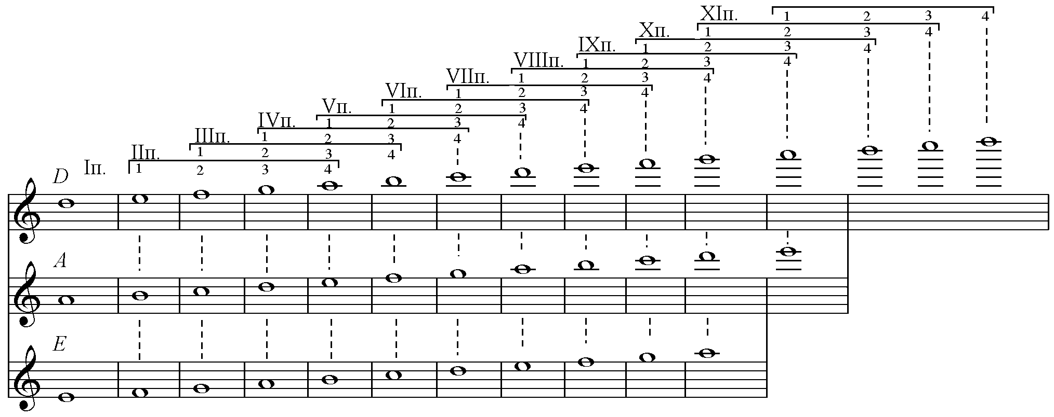

Следует учитывать то, что, играя на домре, происходит чрезмерное растяжение пальцев в левой руке. Это связано с тем, что в отличие от скрипачей, виолончелистов и даже балалаечников, в детской домровой педагогике почти не используются инструменты уменьшенных размеров. Дети играют на «взрослых» инструментах, а аппликатурные принципы педагогами не корректируются, что и приводит к непосильному растяжению пальцев. При маленькой детской руке следует отказаться от традиций начинать обучение с освоения первой позиции на грифе с последующим продвижением по диапазону домры. Самой простой позицией считается полутоновая, то есть расположение пальцев в хроматической последовательности. В какой именно позиции на грифе, это уже не имеет значение. Далее по степени трудности следует позиция пальцев с интервальным расположением тон-полутон-полутон, то есть с отведением первого пальца еще на один полутон от второго. Еще несколько позже – позиция пальцев с интервалами тон-тон-полутон, с отведением второго пальца от третьего на полутон вниз, то есть позиция мажорного тетрахорда. Но даже такое расположение пальцев, достаточно естественное для руки, все же следует сначала применять только в высоких позициях на грифе.
Расположив пальцы на грифе со второго лада, мы получим возможность охватить диапазон кварты (если вести отсчет от открытой струны), то есть диапазон любой другой позиции на грифе, но изменяем аппликатуру в диатонических последовательностях. Например, играя на второй струне, ноту до следует брать вторым пальцем, ноту до-диез уже третьим, а ре – четвертым. И достаточно. Не надо тянуться до седьмого лада, чтобы взять ми. Переходим на первую струну и играем ми первым пальцем и всю диатоническую последовательность до ноты соль. Тем самым ребенок себя чувствует «хозяином положения». В этих условиях и педагог имеет право требовать от ученика быстрого продвижения в технике, так как барьеры неоправданной растяжки устранены.
II позиция на примере гаммы:

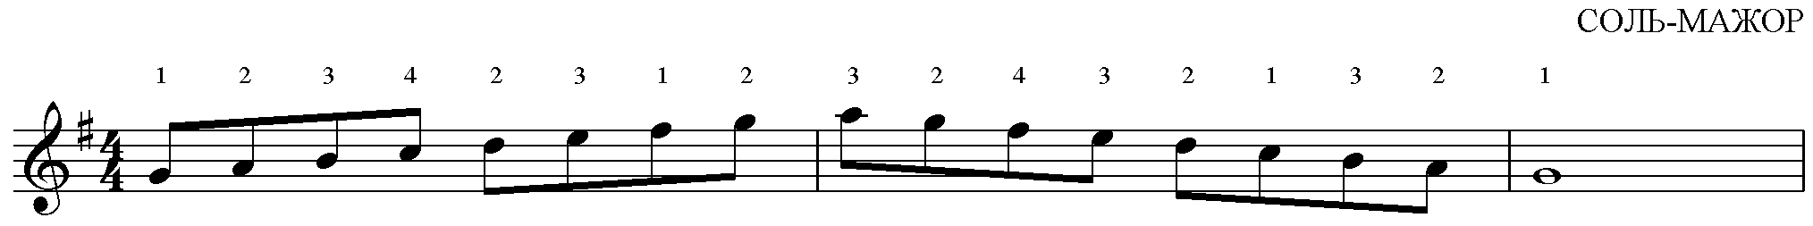

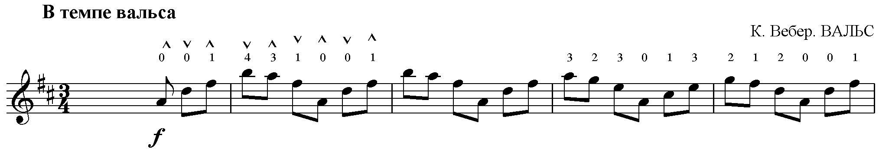

III позиция:
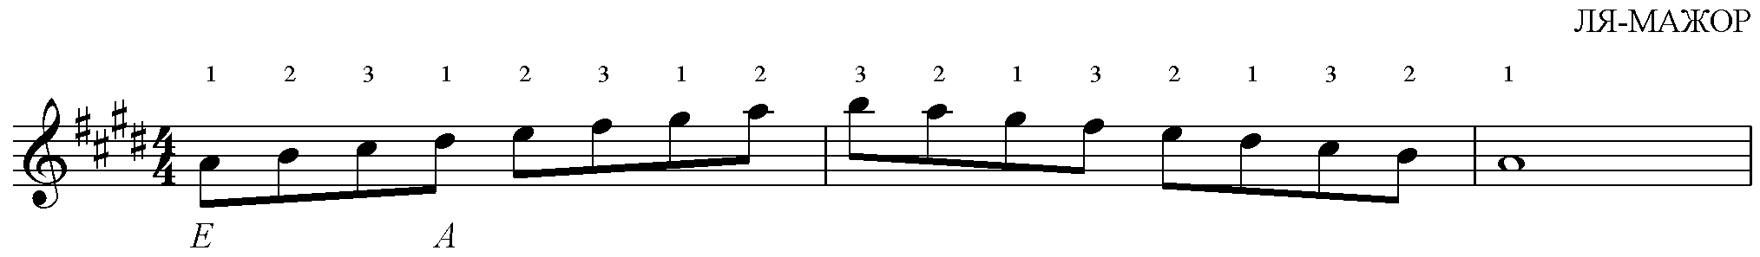

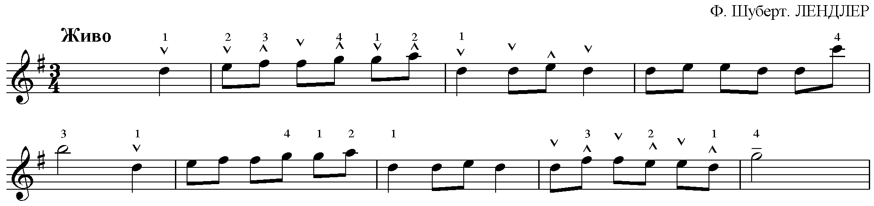

IV позиция:
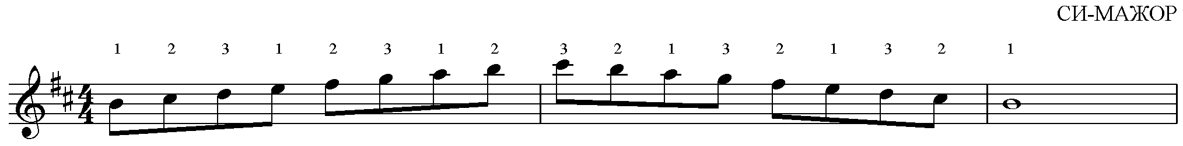

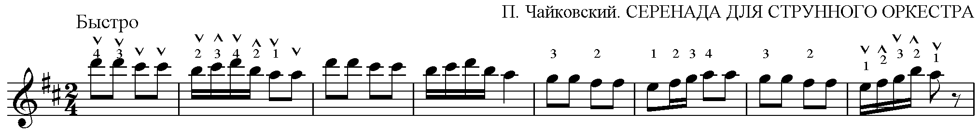

V позиция:

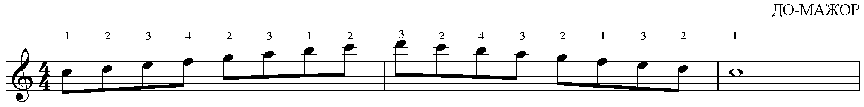

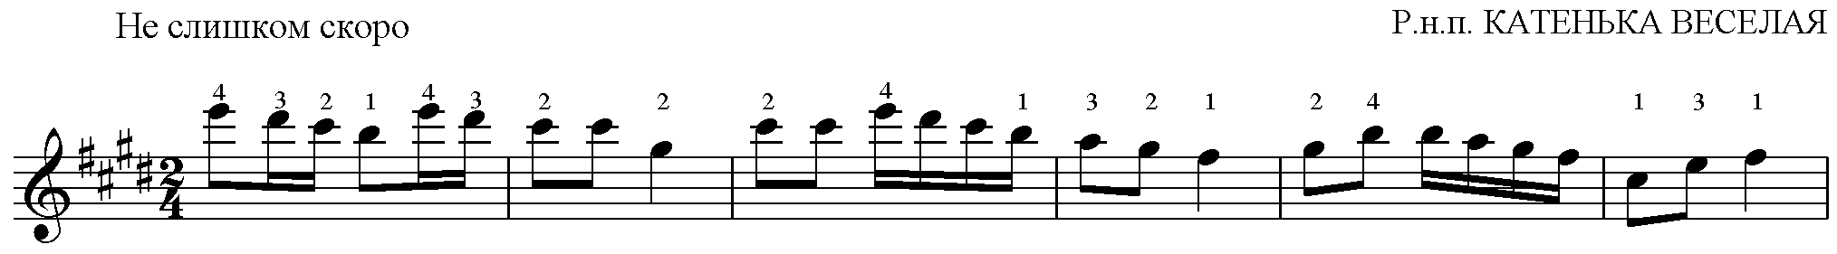

Перемещение левой руки из одной позиции в другую называется сменой позиций. При смене позиций левая рука плавно перемещается вдоль грифа. Пальцы по струне скользят тоже плавно, без нажима. Большой палец, находясь, все время напротив второго, скользит вдоль шейки грифа.
«Игра только в одной позиции, – говорил крупнейший скрипач и педагог Л. Ауэр – вещь настолько элементарная, что с трудом может оправдать употребление термина «техника» в наиболее распространенном смысле этого слова» [2, 59].
1-й из пяти основных видов смены позиций: переход во время звучания с использованием открытой струны – 0-1, 0-2, 0-3, 0-4.

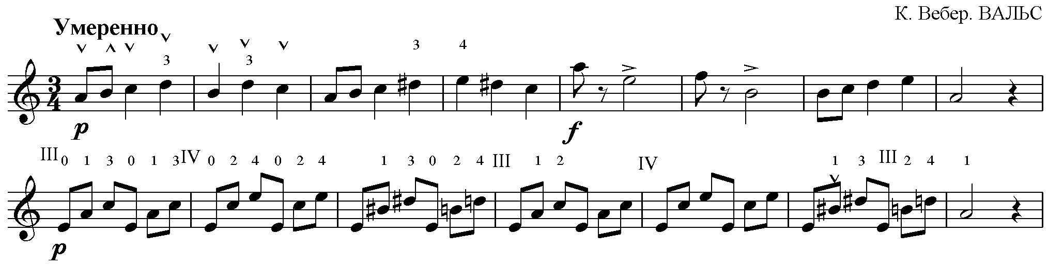

Второй вид смены позиций: переход осуществляется при суженном расположении пальцев – 4-1, 1-4 и 3-1, 1-3.

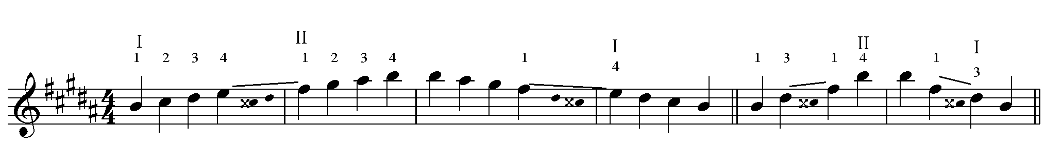
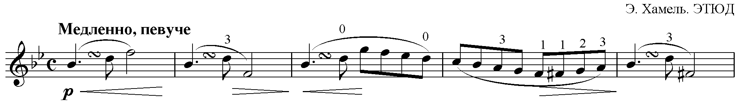
Третий вид смены позиций: переход скольжением одного и того же пальца: 1-1, 2-2, 3-3, 4-4.

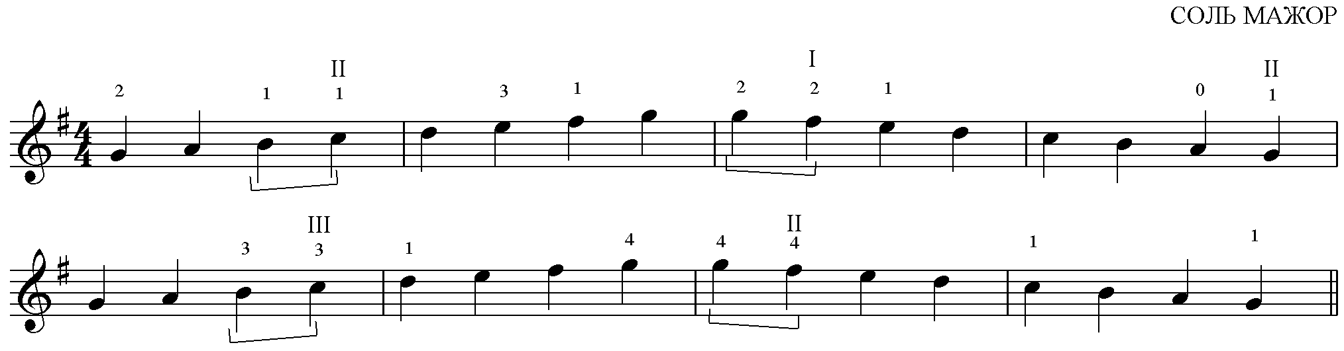

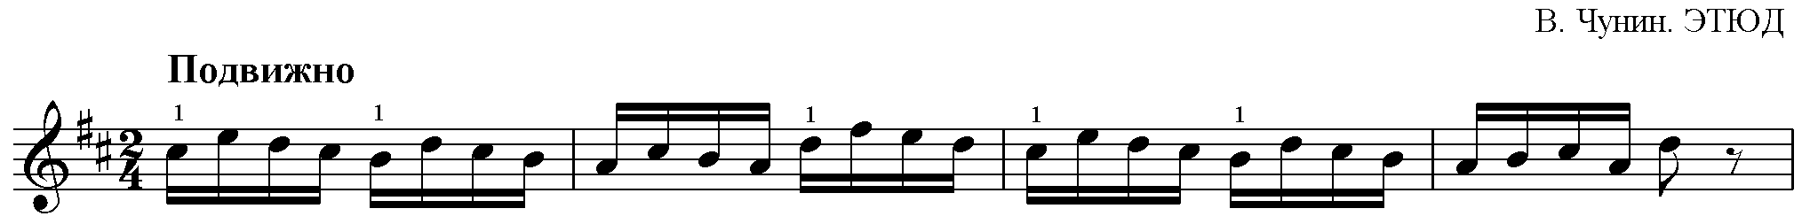

Четвертый вид смены позиций: переходы вверх с нижележащего пальца на вышележащий: 1-2, 2-3, 3-4 и переходы вниз с вышележащего пальца на нижележащий: 2-1, 3-2, 4-3, 3-1, 4-2, 4-1.
При игре в восходящем движении палец, в момент перехода исполняющий предыдущую ноту, скользит по неприжатой струне до нужной позиции. В новой позиции другой палец четко ставиться на лад для исполнения последующей ноты.
В нисходящем направлении – обратная последовательность скольжения пальцев.

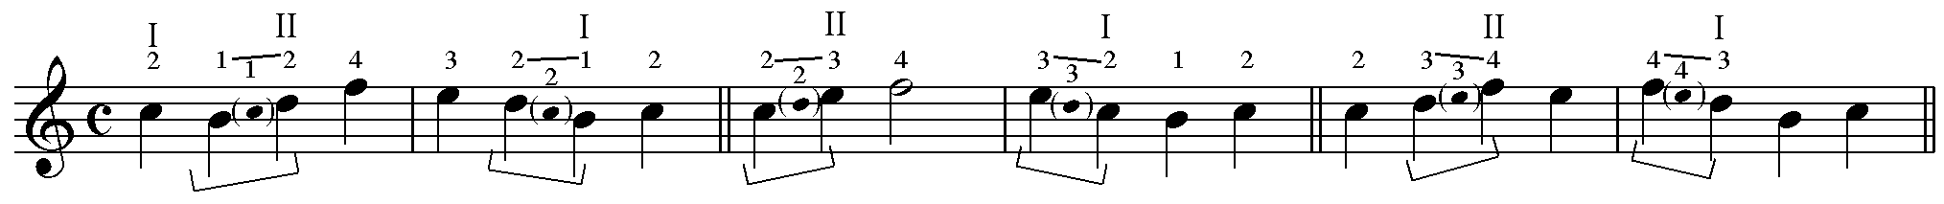

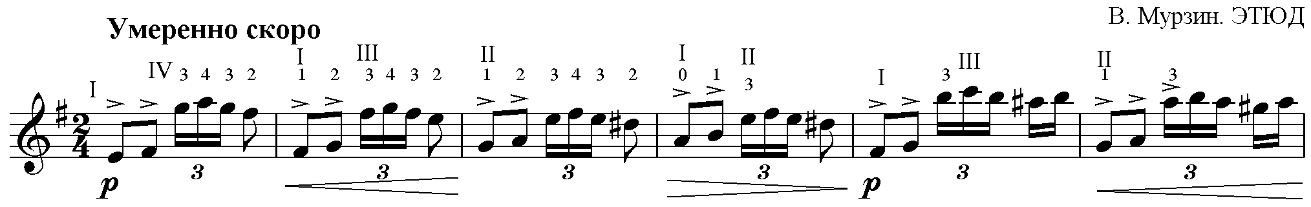
Пятый вид смены позиции: переход вверх с вышележащего пальца на нижележащий смежными пальцами: 2-1, 3-2, 4-3 и несмежными пальцами: 3-1, 4-2, 4-1 и переходы вниз с нижележащего пальца на вышележащий: 1-2, 2-3, 3-4 и 3-1, 4-1, 4-2.
В восходящем и нисходящем направлениях во время скольжения происходит подмена одного пальца другим.

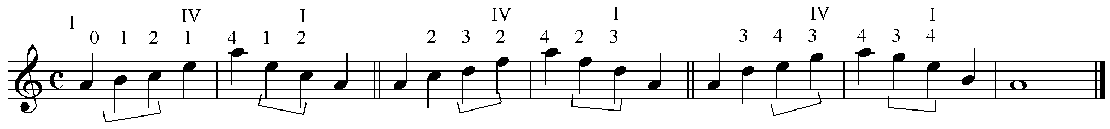

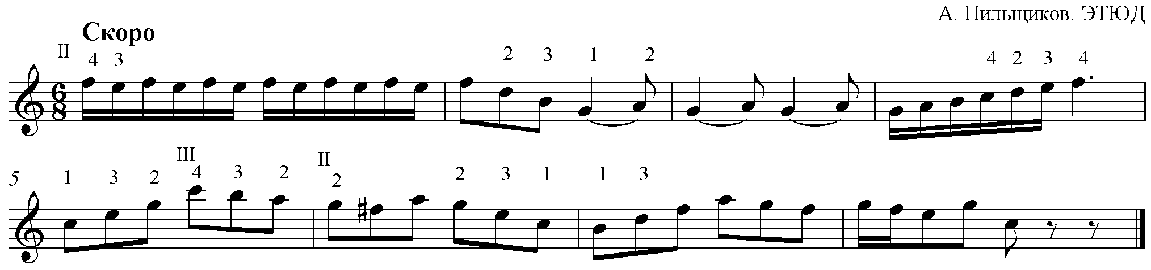
Специфика домры, а также чисто исполнительские цели не всегда позволяют строить аппликатуру на позиционной игре; поэтому позиции правильнее рассматривать только как одну из возможностей, облегчающих технику игры на домре.
Одной из причин, не позволяющих широко использовать игру в позициях, является часто встречающийся при позиционной игре «подцеп». Это, безусловно, самый трудный из всех, имеющихся на домре технических приемов. Трудность заключается в том, что при переходе, например, с 1-й струны на 2-ю, когда удар по 1-й пришелся вниз, рука с медиатором, чтобы не зацепить эту же струну при обратном движении, должна быть дугообразно перенесена через нее для осуществления удара снизу по 2-й струне: а, б) хорошо, в) плохо:
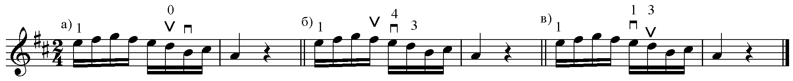
В быстром темпе исполнить это чрезвычайно трудно. Подцепляемая нота, как правило, «смазывается» и выпадает из общего характера звучания пассажа или какого-либо другого построения. Если домрист будет стараться взять эту ноту полноценным ударом, то руку придется «затянуть», то есть играть, включив предплечье в работу с кистью. Систематическая игра «подцепами» может привести к изменению постановки правой руки; то есть у исполнителя выработается какое-то универсальное положение, основанное на игре всей рукой, от локтя до кисти.
Вот почему следует избегать «подцепов» и стараться так распределять пальцы и, соответственно этому, штрихи, чтобы при переходе со струны на струну удар медиатора по другой струне приходился вниз. «Подцеп» применяется только в крайнем случае, когда нет иного выхода, когда «скачок» как замена «подцепа» еще труднее выполним, чем сам «подцеп». Даже случайный, одиночный «подцеп», и то выводит правую руку на время из нормального рабочего состояния. Психологический момент заставляет музыканта готовиться к «подцепу», заблаговременно меняя работу и положение руки. После того, как «подцеп» осуществлен, исполнитель обычно некоторое время не может вывести руку из измененного положения. Домристы, широко пользующиеся «подцепом», как правило, играют нечетко по звучанию и ритмически неустойчиво.
Второй причиной отказа от игры в позиции является исполнение кантилены.
Кантилена – певучая, напевная мелодия – является главным выразительным средством при игре на домре. Одно из преимущественных качеств домры – ее певучесть – зависит не только от техники правой руки (тремоло – непрерывность, ровность и плавность звука), но и от техники левой руки, способ перехода в левой руке от одного звука к другому, связывая их.
Аппликатура в кантилене неразрывно связана с фразировкой, характером и стилем произведения. Выбор аппликатуры должен быть обусловлен в первую очередь цельным строением фразы, тембром и характером звучания, требуемыми содержанием мелодии. Переходы из позиции в позицию осуществляются двумя способами glissando и portamento.
Glissando – это быстрое скольжение пальцев по плотно прижатой струне, в результате которого получается «свистящий звук», придающий звучанию мягкий тембр.
Рortamento – замедленный переход, скольжение пальца по прижатой струне. Оно должно придавать мелодии связность, напевность и одновременно быть почти беззвучным.
Glissando используется в технических пассажах в быстрых темпах; Рortamento – кантилене.
Фразировка в кантилене неразрывно связана с характером исполняемой мелодии. В свою очередь характер данной мелодии определяет выбор определенного тембра или использования контрастного сопоставления тембра – исполнение темы на разной по звуковой высоте струнах.

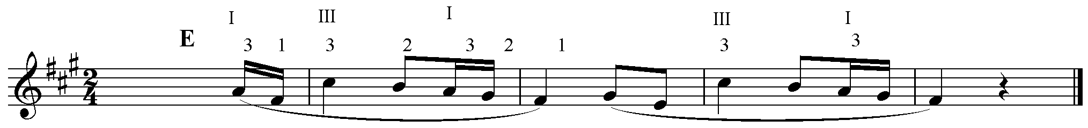

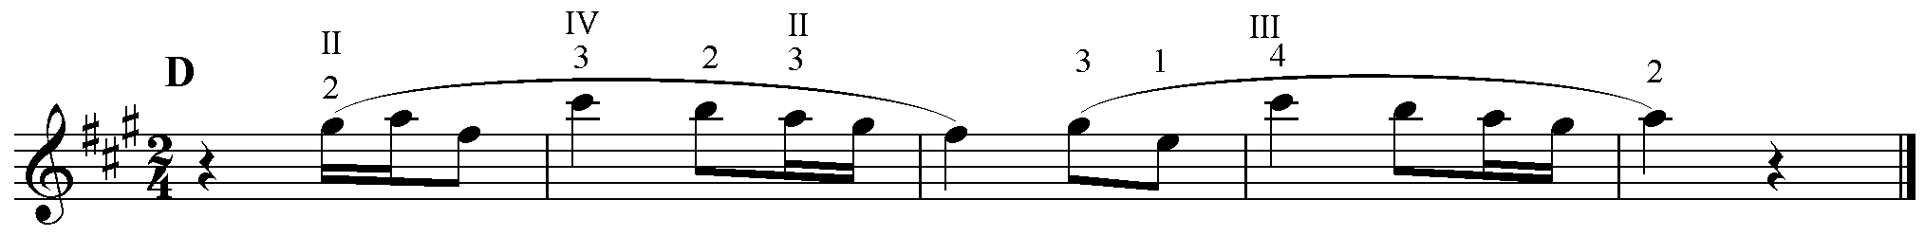

Большое внимание следует уделять напевности мелодии. В мелодии заключается основная тема, главный материал произведения, который потом разрабатывается, варьируется.
Н.Г. Чернышевский говорил, что артист-музыкант заслуживает величайшей похвалы, если «в звуках его инструмента слышится человеческий голос» [4, 93]. Видный советский музыковед и композитор академик Д. Асафьев пишет: «Когда говорят про скрипача: у него скрипка поет, - вот высшая ему похвала»[4, 24].
Эти высказывания имеют прямое отношение к исполнителю на любом инструменте.
Петь на домре очень трудно. Чтобы добиться хорошего пения мелодии на домре, исполнитель должен продумать мельчайшие детали игры, подчинить все движения исполнительского аппарата этой главной задаче.

Глава III. Аппликатура как средство художественной выразительности.

Решение самых разнообразных художественных задач, преодоление многих трудностей при игре на домре, так же как и на любом другом инструменте, во многом зависит от целесообразного выбора аппликатуры. Кроме того, правильно выбранная аппликатура позволяет ярче раскрыть художественные особенности произведения.
При выборе аппликатуры необходимо руководствоваться задачами художественной выразительности. Так, повторяющиеся одинаковые мелкие построения, которые начинаются от разных нот и идут в восходящем или нисходящем движении (так называемые секвенции), целесообразно играть одинаково, то есть одними и теми же пальцами, и делать одинаковые переходы из позиции в позицию. Например, концерт Н. Будашкина нужно исполнять так:

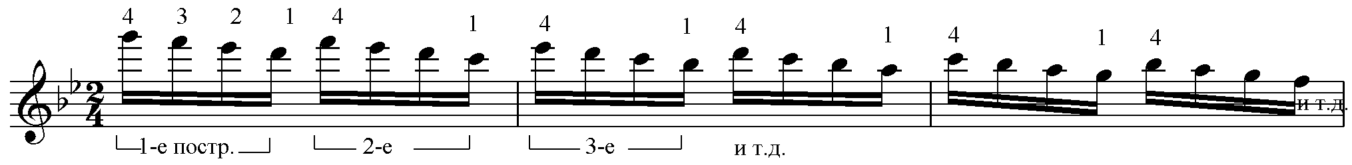

Первую группу построения следует играть четвертым, третьим, вторым и первым пальцами. Последующие группы – секвенции – надо играть теми же пальцами.
При исполнении технически трудных мест, где желательно в каждой группе гот подчеркнуть их начало, целесообразно менять позицию (пальцы) на сильной доле такта. Если же пассаж, наоборот необходимо исполнить наиболее связно, то менять позицию лучше на слабой доле такта.
Другой пример — «Кукушка» К. Дакэна:
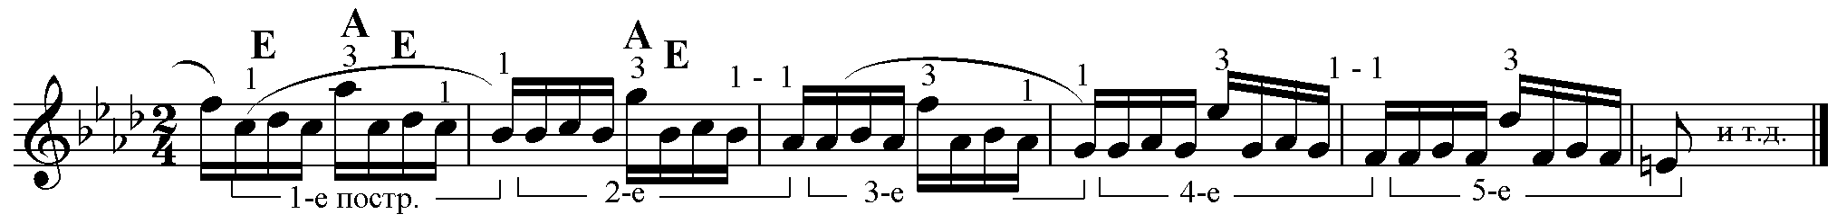
Встречаются секвенции и более крупного плана. В той же пьесе «Кукушка»:

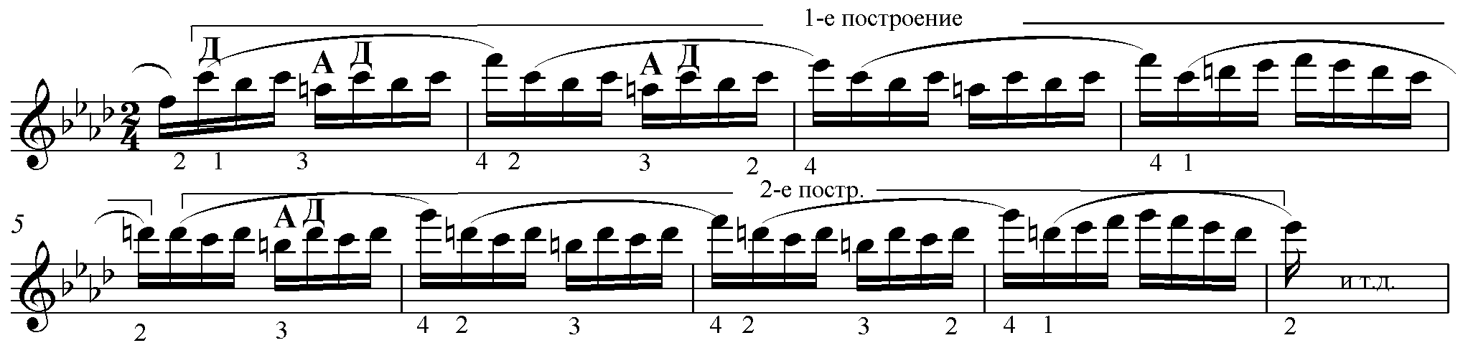

Второе большое построение (секвенцию) следует играть той же аппликатурой, что и первое, так как художественные средства исполнения остаются теми же. Только второе построение, которое является развитием музыкальной мысли произведения, надо играть с более выразительной динамикой.
В игре секвенций желательно соблюдать и одинаковые тембральные соотношения построений. Игра секвенций одинаковой аппликатурой способствует также скорейшему усвоению материала и запоминанию его.
Выбор аппликатуры, несомненно, должен определяться и тембровой окраской, необходимой для исполнения той или иной фразы, имея в виду, что первая струна ре на трехструнной домре звучит более ярко, открыто, нежели вторая струна — ля; еще более мягко, сочно звучит третья струна — ми.
Так, например, вторая тема Первого концерта для домры Н. Будашкина по содержанию должна быть сыграна более матовым, глубоким и мягким звуком. Эти требования тембровой выразительности, несомненно, обусловливают и аппликатуру.
Иногда при повторении одной и той же фразы вносится элемент тембрового контраста. Перед нами отрывок из I части Второго концерта П. Борчунова:

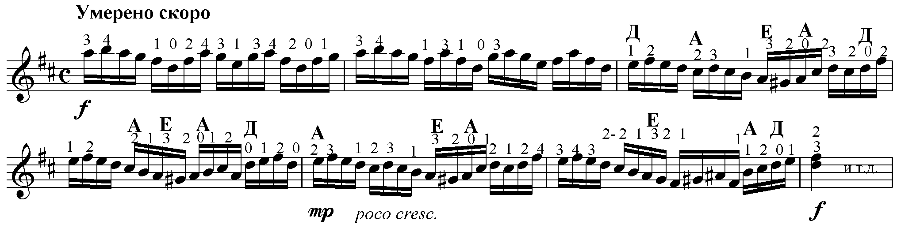

Этот отрывок из экспозиции концерта можно исполнять следующим образом: первое предложение играть в первой позиции, на первой струне, более ярким звуком; начало же второго предложения лучше исполнять на второй струне, начиная с третьей позиции, прикрытым, более мягким и сочным звуком. Можно к тому же сделать subito piano (внезапно тихо), что внесет большее разнообразие в данное музыкальное построение.
От характера музыки, музыкальной фразировки зависит и прием соединения звуков, который тоже обязательно обусловливает аппликатуру. Если музыкальную фразу надо исполнить легато, связно, то здесь аппликатура особенно важна, так как неудобная аппликатура мешает платности исполнения.
Чтобы соединение звуков было плавным, необходимо стремиться исполнить то или иное музыкальное построение в одной позиции. Полезно для этой цели шире располагать пальцы в позиции, что увеличит ее диапазон.
Естественное расположение пальцев в позиции охватывает кварту на каждой струне, и как исключение — увеличенную кварту; но по требованию музыкальной фразы диапазон позиции можно расширить до квинты, а в более высокой позиции — и до сексты, как, например, в «Кукушке» К. Дакена (последнее проведение темы):

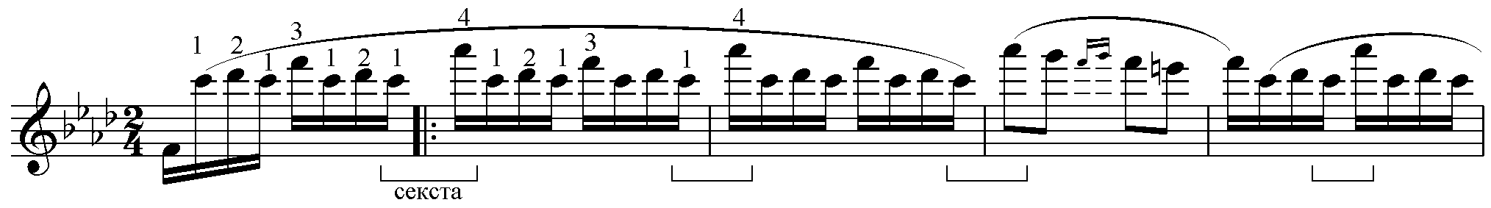

Расширение диапазона позиции применяется еще и для того, чтобы избежать частой смены позиций, что, кстати сказать, иногда бывает сделать труднее, нежели применить расширенную аппликатуру расширенной позиции:
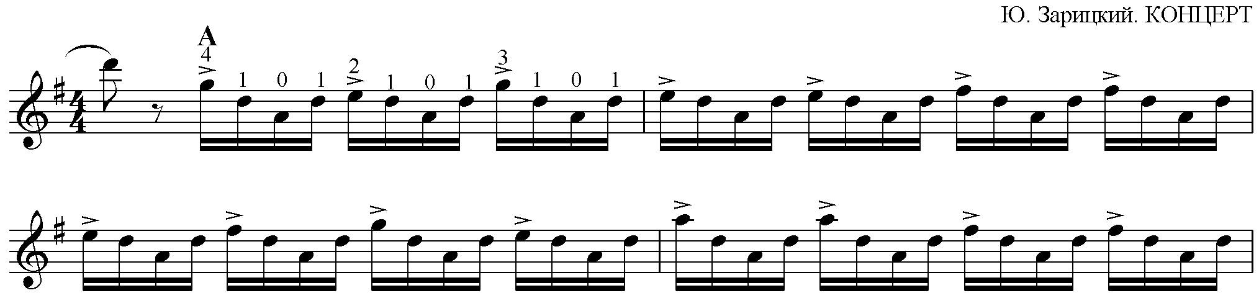

Эту вариацию играть «расширенной аппликатурой», указанной в нотном примере, легче и лучше по фразировке.
Определенную трудность представляют пассажи, которые заканчиваются аккордом, как например, в концерте Ю. Зарицкого (один такт до 9 цифры):
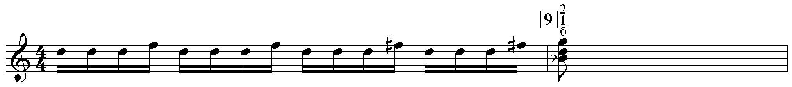

или там же 6-й такт 9 цифры:
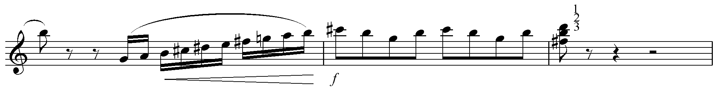

Развитие этих пассажей завершается аккордом, следовательно, аккорд является опорной точкой, кульминацией и должен быть исполнен громче и выразительнее предшествующих ему звуков. Поэтому, подбирая аппликатуру, следует подумать о том, чтобы лучше подготовить позицию для заключительной части пассажей, для выполнения аккорда.
Но не всегда удается хорошо расположить пальцы, чтобы взять аккорд. Это происходит тогда, когда сам пассаж технически сложен и неудобен для игры.
Чем шире диапазон пассажа, требующий применения разных позиций, тем труднее найти аппликатуру для завершающих аккордов и исполнить их.
Наиболее трудным моментом в этих случаях является выполнение больших скачков, встречающихся иногда в технических пассажах или в мелодических построениях. Скачки требуют особой тренировки в быстром переносе кисти левой руки на большое расстояние. Домристу следует учесть, что перенос кисти на большое расстояние вызывает еще и другие недостатки, например уменьшение длительности ноты, предшествующей скачку, отчего появляется неритмичность в игре. Может возникнуть и напряженность руки, что тоже вредно отразится на характере исполнения. Поэтому аппликатура по возможности должна быть легкой и удобной для исполнения.
Однако следует помнить, что при определении аппликатуры нужно исходить из фразы, стараться найти такую аппликатуру, которая бы способствовала ее выразительности, отвечала содержанию и стилю исполняемого произведения, а не только удобству игры.
Исходя из этого соображения, нельзя также делать аппликатуру чрезмерно трудной, чтобы не исказить характера исполнения.
Характер исполнения является главным в окончательном определении правильности подобранной аппликатуры, приемов игры и штрихов.
Разнообразные, умело подобранные приемы игры и интересные штрихи способствуют художественной выразительности, делают исполнение произведения красочным и самобытным. Примером этому могут быть приемы игры и штрихи для исполнения следующих четырех трудных разделов Этюда-тарантеллы Венявского – Крейслера в переложении для домры Е. Климова: 1) 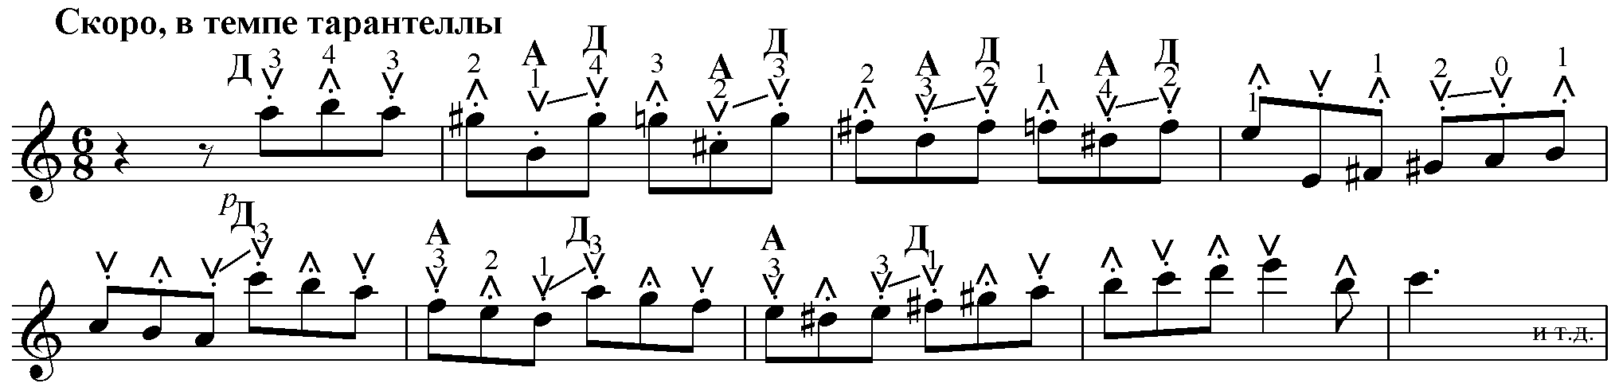
2)
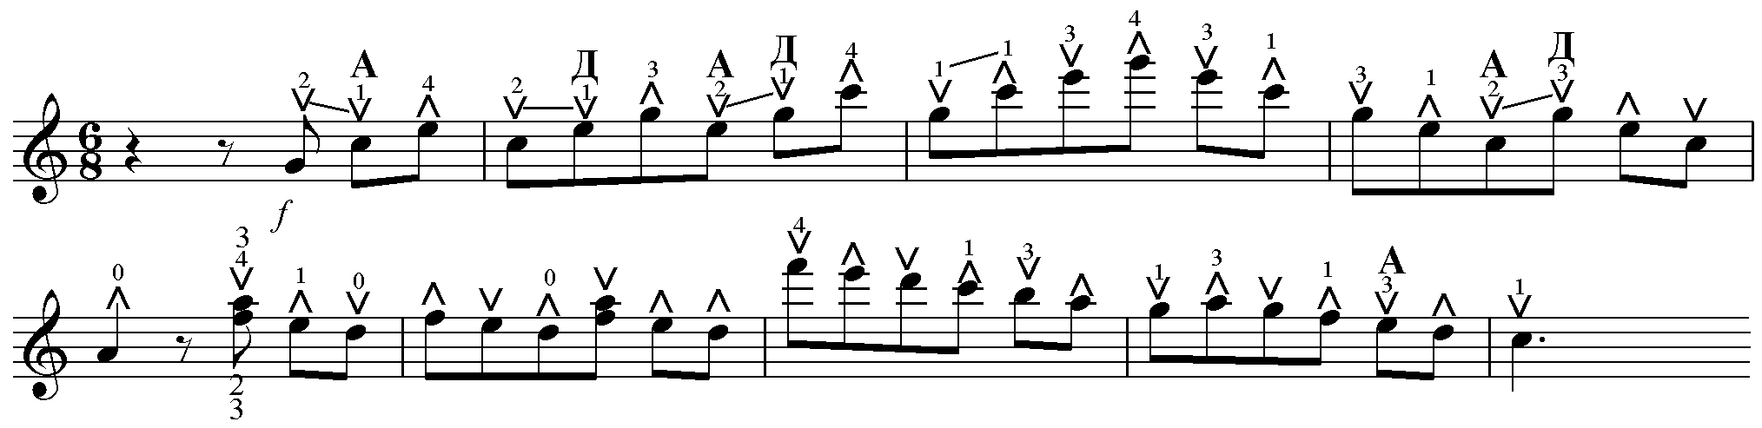

3) 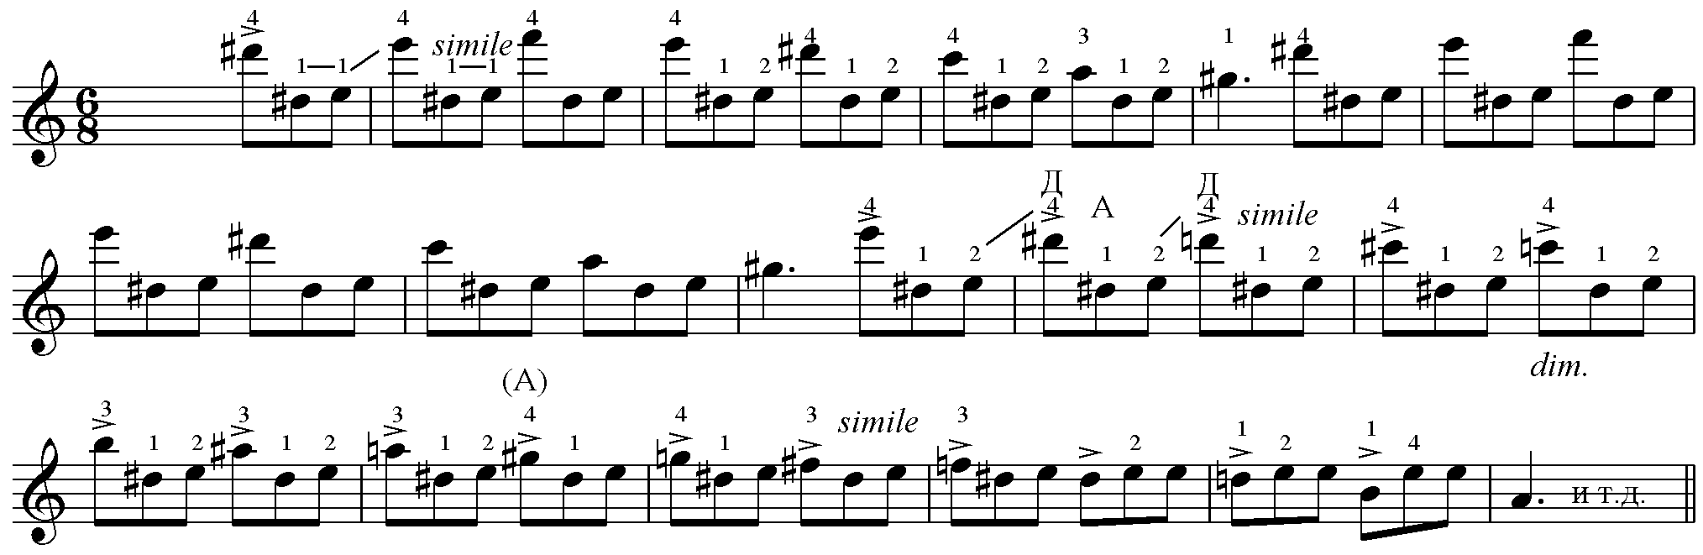

4) 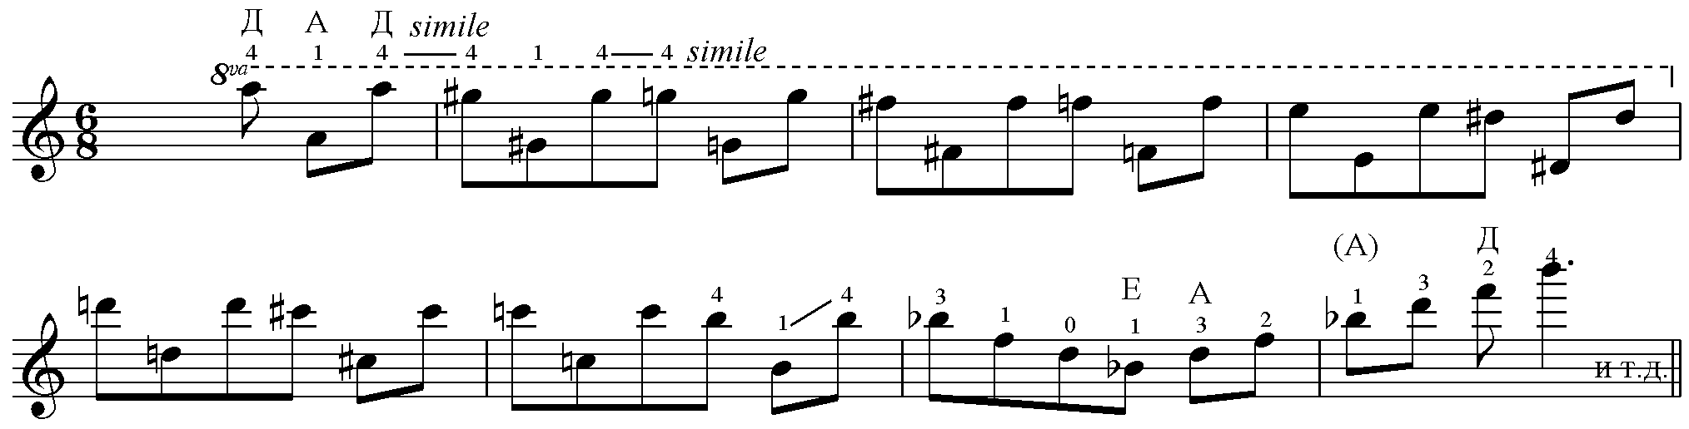

Эти приемы игры и штрихи позволяют исполнять приведенные трудные эпизоды легко и выразительно, с хорошей акцентировкой четкого триольного ритма тарантеллы.
Разучивая пассаж, следует находить опорные звуки. Правильно найденные опорные ноты значительно облегчают исполнение, улучшают фразировку. Опорные ноты чаще всего совпадают с некоторыми сильными долями.
Гаммаобразные пассажи и арпеджированные последовательности встречаются в пьесах довольно часто. Они то, как правило, обычно и вызывают трудности у исполнителей.
В следующем отрывке из «Концертного рондо» В. Городовской целое музыкальное построение выражено восходящей гаммой в две октавы с последующим ниспадающим движением ломаных арпеджио разных трезвучий:

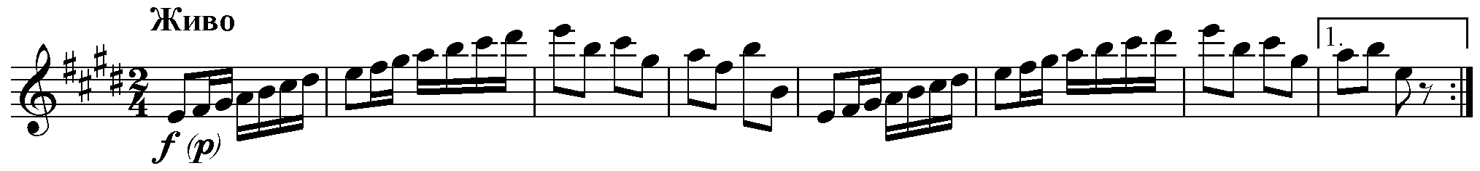

Характерными примерами применения гамм в классической литературе могут служить «Зима» из балета «Времени года» А. Глазунова, «Итальянская полька» С. Рахманинова, «Баркарола» из цикла «Времени года» П. Чайковского.

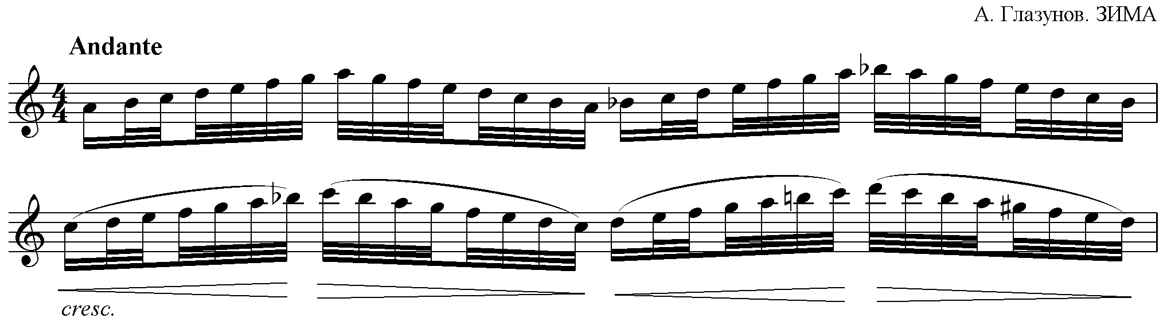

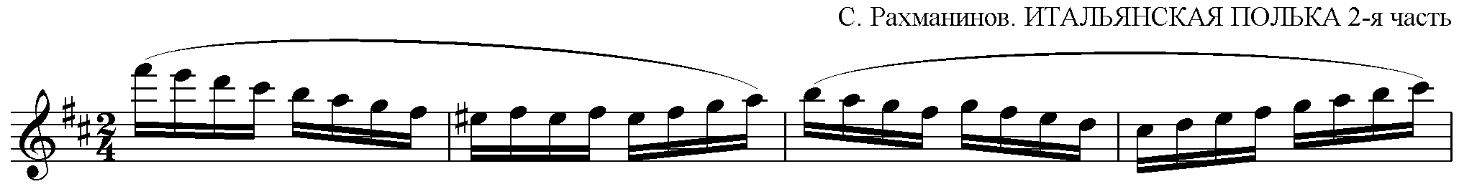

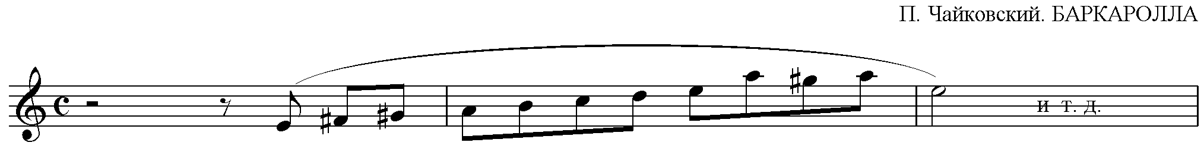
Придавая большое значение работе над гаммами и арпеджио, профессор К. Г. Мострас пишет в своем методическом очерке «Система домашних занятий скрипача»: «Игнорирование гамм и арпеджио обычно приводит к тому, что скрипач, играя пьесу, оказывается наиболее уязвимым и подчас беспомощным технически именно при исполнении пассажей, имеющих вид гамм и трезвучий» [4, 24].
Играть гаммы и арпеджио на трехструнной домре сложнее, чем на скрипке, поэтому значение данного тренировочного материала для домристов тем более велико.
Аккордовая техника левой руки связана с применением принципа остановления, подготовки и перемещения на грифе пальцев. При исполнении аккордов применяется большой палец.
В терциях, секстах, аккордах можно использовать различные расположения пальцев.

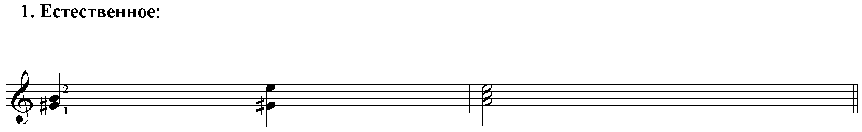

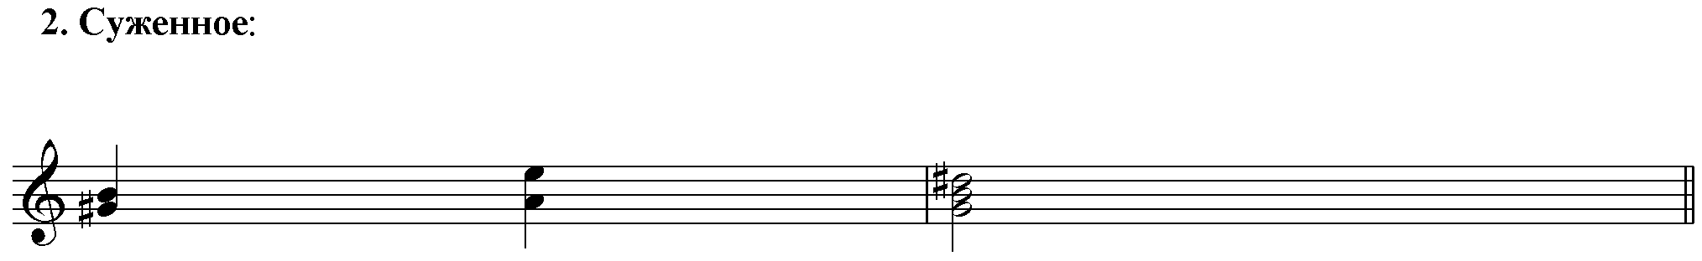

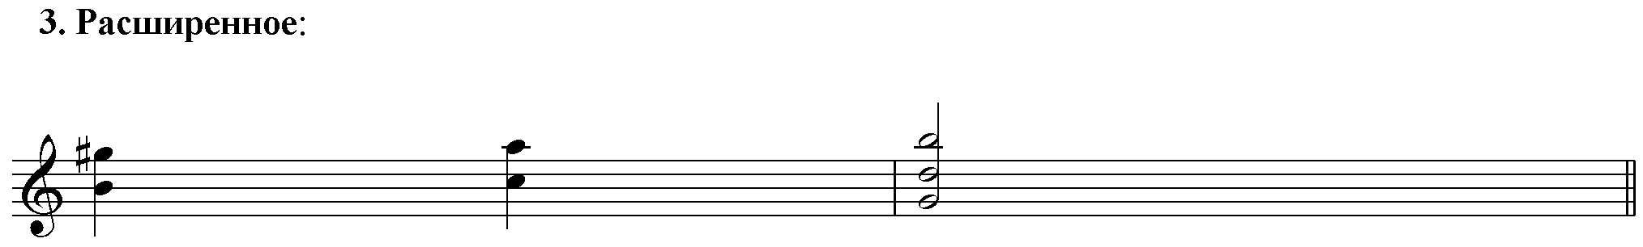

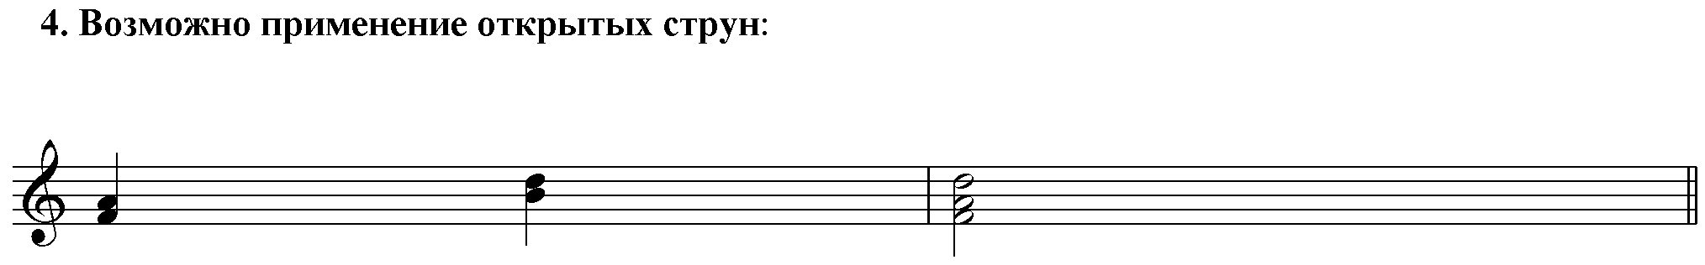

Примеры аппликатуры терций и секст:
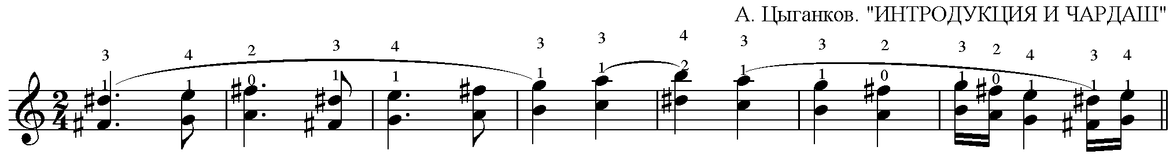
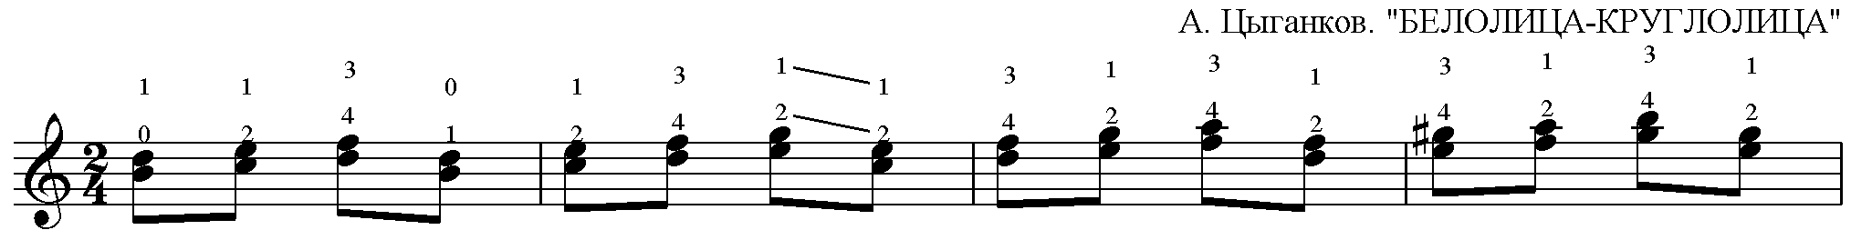

При исполнении аккордов широко используется большой палец:
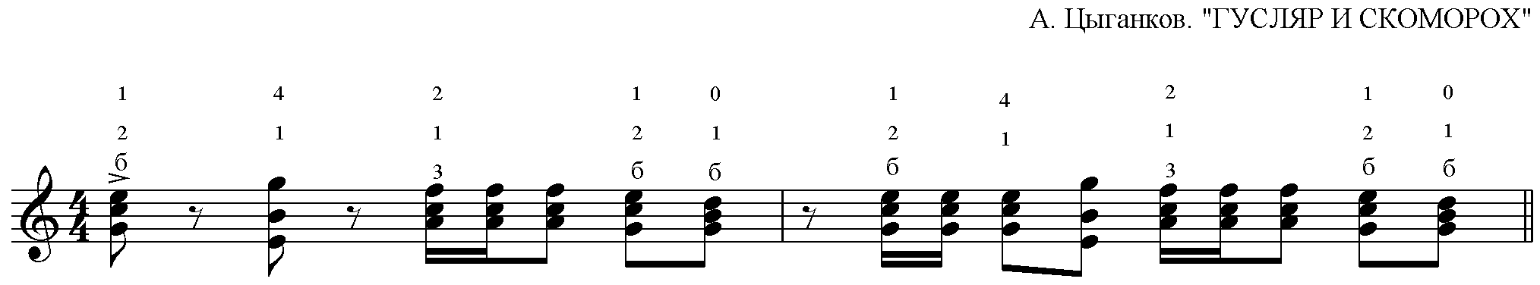

Заключение.

Когда думаешь об аппликатуре, первым делом вспоминается древняя латинская поговорка: «Сколько голов, столько и умов». Прежде всего, важно установить главный верховный принцип художественно верной аппликатуры. Все остальное тогда естественно из него вытекает.
Таковы общие принципы нахождения рациональной аппликатуры, показанные на конкретных примерах. Выбор аппликатуры зависит от многих причин, и они могут быть различного свойства. Так, поиски художественной правды при работе над музыкальным произведением вынуждают исполнителя выбирать различные аппликатурные варианты, с другой стороны физические особенности строения руки музыканта часто ограничивают этот выбор. Понять взаимосвязь различных факторов, их диалектику – в этом заключена главная цель.
Хорошие художники везде и всюду добиваются истины и гармонии, то есть того, что обычно называется простой, и мы знаем, что в искусстве нет безразличных мелочей.

Список использованной литературы.

- Александров А. Школа игры на трехструнной домре. – М.: Музыка, 1990.
- Алексеев А. методы обучения игре на фортепиано. – М.: Музыка, 1971.
- Ауэр А. Моя школа игры на скрипке. – СПб.: Композитор, 2004.
- Климов Е. Совершенствование игры на трехструнной домре. – М.: Музыка, 1972.
- Коган Г. У врат мастерства. – М.: Музыка, 1969.
- Нейгауз Т. Об искусстве фортепианной игры. – М.: Музыка, 1982.
- Флэш К. Искусство скрипичной игры. – М.: Классика XXI, 2004.
- Чунин В. Школа игры на трехструнной домре. – М.: Сов. композитор, 1988.
- Ямпольский Я. Основы скрипичной литературы. – М.: Музыка, 1977.

